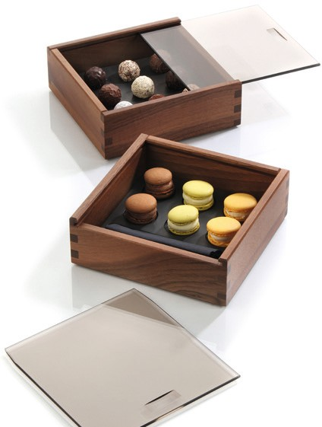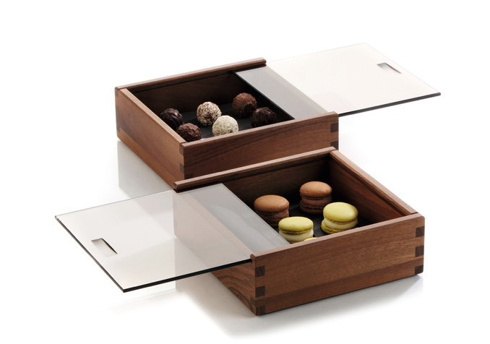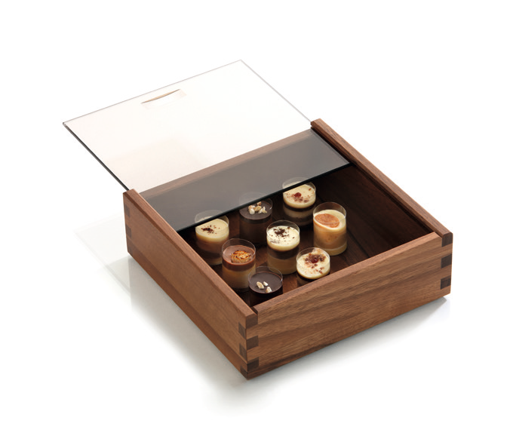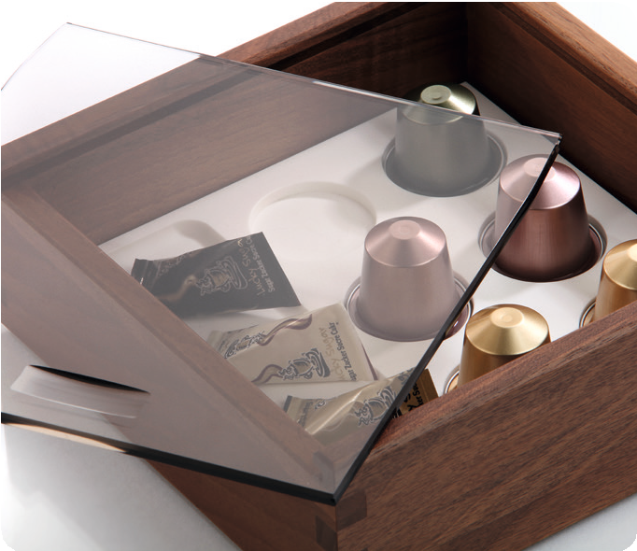„Solid”- Kleines für Feines - die Präsentationsboxen

Die kleinste Variante der ZIEHER - Präsentationsboxen aus Walnussholz bietet durch umfangreiches Zubehör viele Anwendungsmöglichkeiten. Die Box, die in der Standardausführung mit einem Schiebedeckel aus Holz geliefert wird, kann mit verschiedenen Einlagen aus hochwertigem Mineralwerkstoff bestückt werden. Der optional erhältliche Glasdeckel mit seiner Tönung in dezentem Sepia setzt das Präsentierte entsprechend in Szene.

Die wahlweise schwarz oder weiß durchgefärbten Einlagen aus lebensmittelechtem und spülmaschinenbeständigem Mineralwerkstoff sind in vier Ausführungen erhältlich.

Neben dem Pralineneinsatz für neun Trüffelpralinen und einem flachen Teller für Schnittpralinen, diversen Kleinigkeiten oder Amuse Bouche sind auch Einsätze für handelsübliche Kaffeekapseln verfügbar. Als weitere Variation fasst der Zigarreneinsatz bis zu vier Zigarren. Ein seitliches Fach bietet Raum für passendes Zubehör, wie Zündhölzer oder Abschneider.

Eine kleine Auswahl erlesener Kaffeespezialitäten auf dem Hotelzimmer oder verschiedenen Köstlichkeiten der Patisserie zur Begrüßung Ihrer Gäste - die Präsentationsbox von ZIEHER bietet den gebührenden Rahmen für zahlreiche Zwecke.

WWW.ZIEHER.COM

03/2022
Zieher KG, Kulmbacher Straße 15, D - 95502 Himmelkron • Marketing: +49 9273 9273-68 • presse@zieher.com
Im Pressebereich unter www.zieher.com finden Sie alle Pressemitteilungen inkl. Bildmaterial als Download.

